2017

Version Alpha

Frédéric Côté

Projet Risen

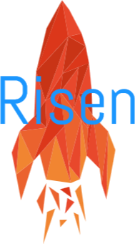

Table des matières

Présentation sommaire 2

Description nouveauté 2

Diagramme d’utilisation 2

Interface 3

Description du programme en détail 3

Description des vaisseaux et leurs fonctionnalités 4

Description de la monnaie rare et des vaisseaux passifs 4

Diagramme de classe sommaire 4

# Présentation sommaire

Risen est un jeu de style Clicker avec une ambiance spatiale avec plusieurs types de vaisseau spatial qui offre des bonus et des attaques différentes. Le joueur commence avec un seul et unique vaisseau qui est le sien qui offre 1 dommage par click. Le joueur doit cliquer sur le vaisseau ennemi. La mort des ennemis offre de l’argent pour acheter de nouveaux vaisseaux de plus en plus performants.

# Description nouveauté

La nouvelle fonction que je vais utiliser c’est de brasser le téléphone pour activer des power-up.

# Diagramme d’utilisation

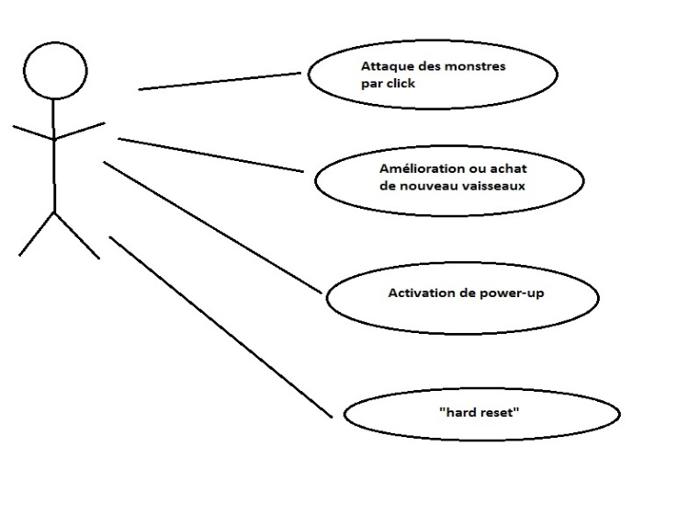

# Interface

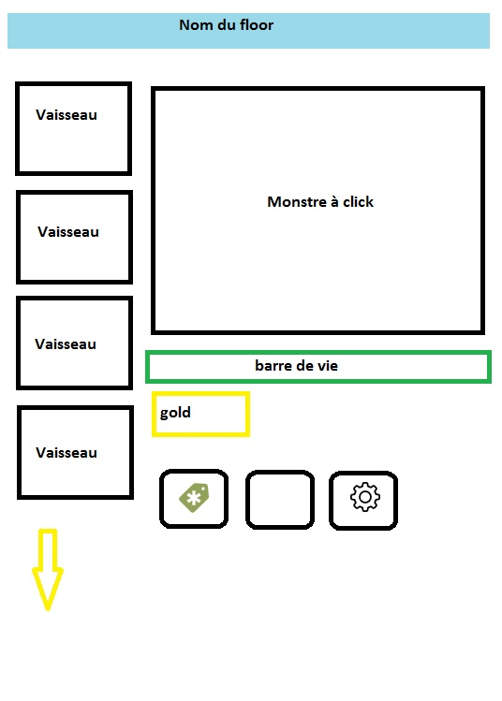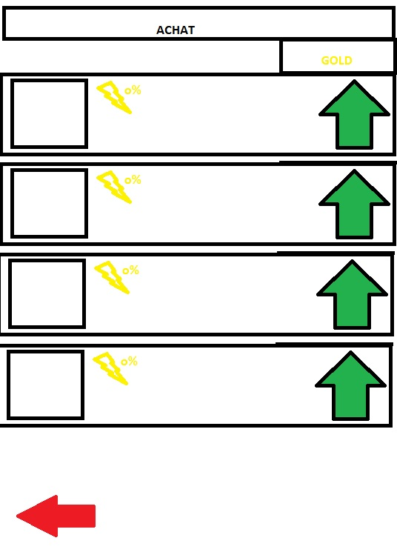

# Description du programme en détail

* Le Joueur commence avec un seul vaisseau qui augmente seulement les dommages des clicks utilisateurs.
* Le système d’avancement des monstres marche de la façon suivante : pour passer un niveau le Joueur doit tuer 10 monstres, les monstres ont des points vie relatif au niveau. À tous les 5 niveaux le joueur aura un boss à tuer.
* Après les 500 premiers clicks un nouveau vaisseau va débloquer qu’il devra acheter avec un montant d’argent gagné sur les monstres.
* Plus le joueur avance dans les niveaux d’autre vaisseau seront disponible.
* A partir du niveau 100 le joueur ,a tous les multiple de 5 niveau, les boss pourront « droper » une nouvelle monnaie rare qui lui permettront débloquer et leveler des nouveaux vaisseaux passif .Le joueur pourra actionné un « hard reset »  qui le fera recommencer à zéro avec cette monnaie disponible a dépensé, qu’il pourra dépense sur des vaisseaux passif qui lui permettront de toujours aller plus loin dans les niveaux.

## Description des vaisseaux et leurs fonctionnalités

Chaque vaisseau possède 5-6 bonus achetable qui augmentent l’or gagné ou les dommages de lui-même ou d’autre vaisseau. Certain bonus seront des compétences activable par le joueur pour « booster » les dommages pendant un bref moment. Quand les vaisseaux seront level 250 et plus à tous les multiples de 25 les dommages seront multipliés par 4.

## Description de la monnaie rare et des vaisseaux passifs

Lorsque le « hard reset » est actionné le joueur récupère cette monnaie qu’il peut maintenant utiliser pour acheter de nouveau vaisseaux qui lui offre de nouveau bonus comme : Plus de chance de looter de cette nouvelle monnaie, dommage globale augmenté, pourcentage d’or droper plus grand etc.

# Diagramme de classe sommaire

